Gertrude Caroline Dickson 2:6:10
1873–1969
Aunt Caline. Min Gudmor Aunt Caline ringde gärna klockan sju på söndag morgon. Hon ville förvissa sig om att allt var bra med hennes skyddsling. Hon var en av de få som förstod att det faktiskt kunde vara alldeles rätt att bilda familj så ung som jag var. ”Det blir så lätt för sent”, var hennes stilla kommentar efter att ha väntat ett helt liv på en kärlek som aldrig kom att förverkligas. | Hon fick gärna ringa när som helst. Hennes stöd gav kraft och inspiration. Aunt Caline hade vuxit upp i en stor syskonkrets och mycket tidigt fått en roll som moder Mehetabels särskilda omvårdare. När modern avled blev hon snart en nära följeslagare till sin betydligt mer dominanta syster Constance (Aunt Connie, även kallad the Owl).

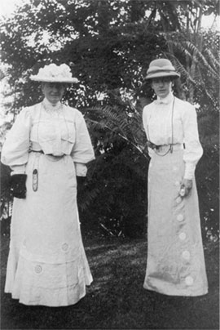 | 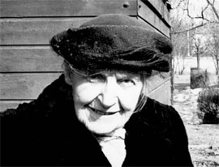  Caroline Dickson i Storängen ca 1964  Aunt Connie var en lärarinnelik och sträng missionär. Hennes magnifika samling av indiska och ceylonesiska gudsdockor kunde hon förevisa på ett sätt som tog andan ur vilket litet syskonbarnbarn som helst. Skräck och förtjusning i ljuv förening. Numera finns dockorna hos William, tror jag. Aunt Caline kunde inte skrämmas. Hon var godheten personifierad. Gudfruktig och from. Ögonen hade en sällsam glans som förmedlade frid. Redan som mycket liten trivdes jag hos henne. Att sitta vid hennes fötter och höra henne berätta eller läsa ur bibeln var underbart.
Caroline t.h. (2:6:10) besöker sina bröder på Ceylon år 1906 tillsammans med sin storasyster Blanche

Det fanns en kraft i henne som jag faktiskt kan återuppleva än idag. Aunt Caline fanns alltid närvarande med brev, telefonsamtal eller besök. Med ålderns rätt blev hon alltmer fast i systrarnas gemensamma lägenhet på Badhusgatan i Södertälje. När Aunt Connie gick bort så blev hon nog ganska ensam. Ett helt liv i försakelse, helt utan självhävdande och anspråk. | En tjänande ande, en omvårdare, en sista utpost av ett gånget samhälle. Så långt från dagens uppfattning om självförverkligande, genreanalys och krav. Aunt Caline rymde en annan styrka. Något gåtfullt, evigt och rogivande. En riktig Gudmor. En brobyggare mellan generationer, mellan tidsepoker, mellan olika tidsideal och livsstilar. En riktig kraftkvinna.

